**2022第六届海南国际健康产业博览会**

**2022社区养老与健康服务论坛**

**暨实践创新经验交流会**

**邀请函**

2022社区养老与健康服务论坛暨实践创新经验交流会（第六届海南国际健康产业博览会专业论坛）定于2022年11月19日在海南国际会展中心举办，本次论坛以发展“社区养老与健康服务”为主题，分享权威专家的创新理论、交流全国各地的实践经验和创新案例，举行社区养老服务联盟签约仪式。同时发布《海南健康产业发展报告（2022）》。诚挚邀请您出席会议，诚挚邀请您出席会议，敬邀贵企业加入社区养老与健康服务联盟。

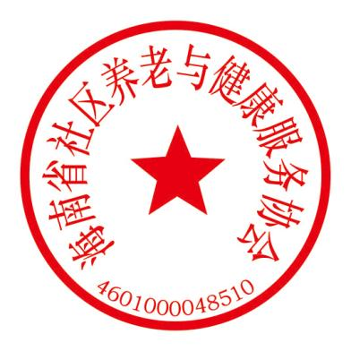“海南国际健康产业博览会”的指导单位是中国农工民主党中央委员会、海南省人民政府。健博会在国内外会展业已经具有一定的品牌影响力，是全球健康品牌走进海南和“健康海南”对外宣传的重要窗口。期待您的光临和发表精彩演讲。专此函请，敬请回复。

## 海南省社区养老与健康服务协会

2022年10月8日

**会议议程**

**上午：行业实践创新经验交流会 地点：海南国际会展中心**

**（一）9：00—9：20开幕致辞**

**（二）9：20—10：00主题演讲**

1、后疫情时代中国的健康战略

2、社区居家养老的国际经验比较

**（三）10：00—10：20行业研究成果发布**

发布《海南健康产业发展报告（2022）》

**（四）10：20—10：30 行业自律公约暨养老反欺诈倡议书**

**（五）10：30—11：00社区养老优秀案例分享**

**（六）11：00—11：40模式创新经验交流会**

1. **11:40—12:00社区养老服务联盟启动签约仪式**
2. **12:00—12:30协会换届会议**

**下午：高端养老与健康服务投融资对接会**

**地点：南海希尔顿欢朋酒店**

1. **14:00—14:10 相关领导致词**
2. **14:10—14:30主旨演讲**
3. **14:30—14:50 高端社区项目介绍**
4. **14：50—15：10：养老康养基地主题演讲**
5. **15：10—16：00 新产品新技术新项目路演**
6. **16：00—16：30 投资建议**
7. **16：30—17：30 圆桌会**

（其他议题活动根据实际需要再调整）

**参会/参展/演讲/赞助咨询秘书处热线：**18789698262（微信同号）

**2022第六届海南国际健康产业博览会**

2022第六届海南国际健康产业博览会

简 介

“海南国际健康产业博览会”（以下简称“海南健博会”）在国内会展业的著名品牌，具有重要的行业影响力，是全球健康品牌走进中国和“健康海南”对外合作的重要窗口。健博会的指导单位是中国农工民主党中央委员会、海南省人民政府。主办单位是海南省卫生健康委员会、海南省医疗保障局、海南省药品监督管理局、海南省旅游和文化广电体育厅、中国农工民主党海南省委员会、中国国际贸促会海南省委员会、海南国际经济发展局、海南博鳌乐城国际医疗旅游先行区管理局、海南广播电视总台（集团）、海南日报报业集团等单位。 “2022第六届海南国际健康产业博览会”定于2022年11月18-20日在海南国际会展中心举办。

2022年，“海南健博会”以“面向全球，服务海南”为原则，突出市场化、专业化、品牌化、国际化，采用“展览+论坛”、线上线下融合的方式，展览内容丰富，论坛嘉宾云集。全方位、多层次、立体展示国内外创新药械、高端医美、高端保健品、中医中药等，促进医疗健康产业交易和项目投资，建立政府、专家、企业对话的高端平台，引领健康产业的制度集成创新，促进行业高质量发展。

当下，海南正在推进RCEP与自贸港政策形成叠加效应，开放红利不断释放。为此，组委会诚挚邀请有关企业参会参展，参加主题论坛与讲座，举办专场推介活动和商务考察，开展经贸交流与合作，让我们携手同行，共商合作大计，共享海南自贸港发展机遇！

具体事宜请与健博会组委会联系：

一、海南国际健康产业博览会组委会

联系人及电话: 王雨桑 13907563898

二、海南省社区养老与健康服务协会

联系人及电话：周秘书长 18789698262

附件：参展、参会回执表

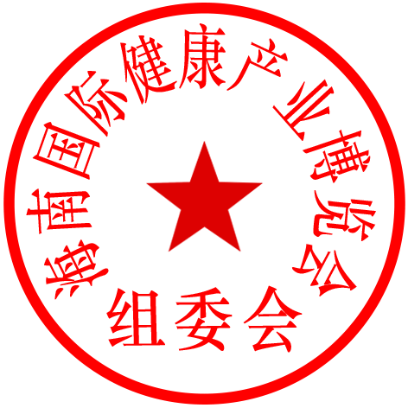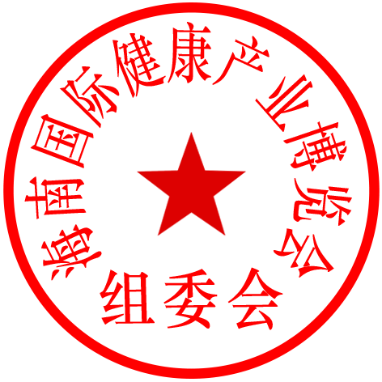2022第六届海南国际健康产业博览会

组织委员会

2022年9月29日

**参展参会回执表**

|  |  |  |  |  |
| --- | --- | --- | --- | --- |
| 姓 名 | 性 别 | 工作单位 | 职 务 | 手 机 |
|  |  |  |  |  |
|  |  |  |  |  |
| 您对哪些议题特别有兴趣？请选择：  1、听取权威专家介绍最新理论、政策和国际经验  2、全国各地经验交流和案例分享  3、加入社区养老服务联盟  4、加入海南省社区养老与健康服务协会 | | | | |
| 选择编号： |  | | | |

此表请于11月10日前返回。秘书处联系电话（微信）：18789698262